MEDIENINFORMATION
OPEN MIND veröffentlicht hyperMILL®-Version 2021.2
Mehr Übersicht, mehr Komfort
Wessling, 18. Mai 2021 – Version 2021.2 der CAD/CAM-Suite hyperMILL® bringt Erleichterungen für die Bedienung, verbesserte Bearbeitungsstrategien und weitere Optionen für die Datenkommunikation. Die Software ist führend in der Programmierung der zerspanenden Fertigung von 2,5D- bis 5-Achs-simultan, unterstützt seit Langem auch die additive Fertigung und führt mit der neuen Version auch hierfür neue Funktionen ein.
Mehrere Neuerungen sorgen in der Version 2021.2 für eine verbesserte Bearbeitung beim Schlichten von 3D-Formen. So wurde die Sortierung der Werkzeugwege optimiert, womit Abhebebewegungen verringert und homogenere Werkzeugbahnen erzeugt werden. Für eine übergangsfreie Bearbeitung sorgt das „Sanfte Überlappen“, bei dem sich Werkzeugbahnen über Begrenzungen hinaus überschneiden. Die Option „Werkzeugweg an Rohteil trimmen“ vermeidet unnötige Werkzeugbahnen. Außerdem kann für die Berechnung und Simulation der Werkzeugwege jetzt auch eine frei definierbare Werkzeuggeometrie verwendet werden.
NC-Code-basierte Maschinensimulation
hyperMILL® VIRTUAL Machining ermöglicht Simulationen und Analysen in höchster Präzision, weil es mit den realen NC-Codes arbeitet. Zwei der wichtigsten Erweiterungen in Version 2021.2: Verletzungen der Achslimitationen werden erkannt und Bewegungsabläufe daraufhin optimiert. Dazu kann das Optimizer-Tool G1-Werkzeugwege aufbrechen, eine neue Positionierung innerhalb der Achslimits finden und die Bearbeitung weiterführen. Die An- und Abfahrbewegungen werden dabei sanft mit den Werkzeugwegen verbunden und auf Kollisionen geprüft. Ein Überfahren von Achslimits wird verhindert. Ebenfalls neu ist die Möglichkeit, eine spezielle An- und Abfahrstrategie bei Maschinen anzuwenden, bei denen das Werkzeug in einen Tunnel zurückgezogen werden kann.
CAM für 3D-Druck
hyperMILL® ist das CAM-System der Wahl, wenn es um die komfortable und zuverlässige Programmierung additiver Fertigung geht. hyperMILL® ADDITIVE Manufacturing wurde im aktuellen Release um den Gittermodus erweitert. Um Material auf Konturen oder Füllbereiche aufzubringen, wird damit ein Werkzeugweg in wellenförmiger oder Zickzackbewegung erzeugt. So lassen sich der Auftragsbereich verbreitern und auch die Auftragsstärke für die einzelne Auftragsbewegung erhöhen. Der kontinuierliche Auftrag verbessert zudem die metallurgischen Eigenschaften des aufgetragenen Materials. Die Nachbearbeitung additiv gefertigter Bauteile ist eine wichtige Anwendung der neuen Funktion hyperMILL® Best Fit.
Bauteilausrichtung auf Knopfdruck
Mit hyperMILL® BEST FIT revolutioniert OPEN MIND die Arbeitsvorbereitung in der Zerspanung. Statt das Rohteil in der Aufspannung passend zum NC-Programm manuell ausrichten zu müssen, richtet das CAM-System hyperMILL® jetzt das NC-Programm automatisch auf die Bauteilposition aus. Die neue Funktion reizt die Möglichkeiten der virtuellen Maschine im CAM-Programm und der Kommunikation mit einem 3D-messfähigen 5-Achs-Bearbeitungszentrum aus, um den Unsicherheitsfaktor der manuellen Ausrichtung zu eliminieren.
CAD für CAM-Anwender
Mit hyperCAD®-S liefert OPEN MIND in seiner Produktsuite ein eigenes, auf die Bedürfnisse von CAM-Programmierern zugeschnittenes CAD-Programm. Zu den wichtigen Neuerungen gehören hier diesmal zusätzliche Dateiformate für Import und Export. Die neue hyperCAD®-S-Version bietet drei zusätzliche Formate für den Dateiimport: SAT als Standard-ACIS-Text sowie OBJ und 3MF für den Import von Netzdaten.
Die Erstellung von Elektroden wurde durch die optimierte Auswahl des Rohmaterials verbessert und mit dem hyperCAD®-S Electrode Converter können Importdateien für folgende Erodiermaschinen beziehungsweise Software erstellt werden: Exoprog (Exeron), Alphamoduli (Zimmer & Kreim), PowerSpark Editor und Multiprog (OPS-INGERSOLL).
Mehr Übersicht
Eine kleine, aber feine Änderung bieten die Anzeigeoptionen: Über das Kontextmenü lässt sich für jeden Job das verwendete Rohteil sichtbar machen. Auch die Anzeige der in einem Job verwendeten Elemente wie Kurven, Flächen oder Punkte kann jetzt bei deren Auswahl einfach per Knopfdruck ein- und ausgeschaltet werden.

Verfügbares Bildmaterial
Folgendes Bildmaterial steht druckfähig im Internet zum Download bereit:
http://www.htcm.de/kk/openmind
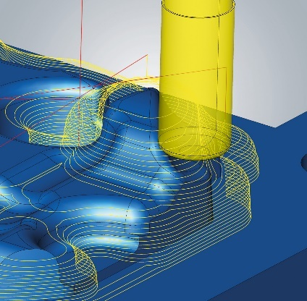  Quelle: OPEN MIND  3D-Ebenenschlichten – Bearbeitung mit freier Werkzeuggeometrie | 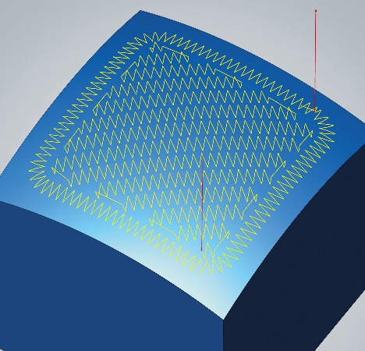  Quelle: OPEN MIND  ADDITIVE Manufacturing: Materialauftrag in Zickzackbewegung für eine effiziente Bearbeitung

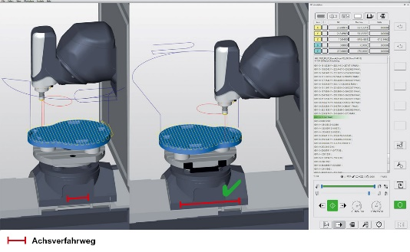  Quelle: OPEN MIND  Automatische Lösungsfindung – das Überfahren von Achslimits wird verhindert. | 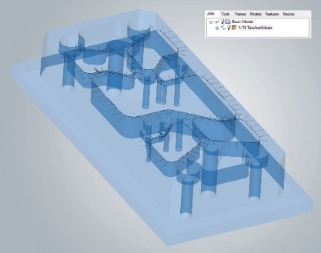  Quelle: OPEN MIND  Vereinfachte Vorschau selektierter Elemente

Verfügbares Videomaterial
Folgendes Videomaterial finden Sie in unserem YouTube-Kanal:
https://youtu.be/OIZIoQvBob8
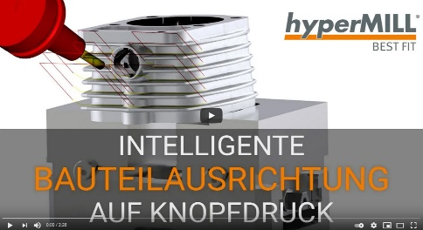
Quelle: OPEN MIND

Video über die intelligente Bauteilausrichtung im CAM mit hyperMILL® BEST FIT

Über die OPEN MIND Technologies AG
Die OPEN MIND Technologies AG zählt weltweit zu den gefragtesten Herstellern von leistungsfähigen CAM-Lösungen für die maschinen- und steuerungsunabhängige Programmierung.
OPEN MIND entwickelt bestens abgestimmte CAM-Lösungen mit einem hohen Anteil an einzigartigen Innovationen für deutlich mehr Performance – bei der Programmierung sowie in der zerspanenden Fertigung. Strategien wie 2,5D-, 3D-,
5-Achs-Fräsen sowie Fräsdrehen und Bearbeitungen wie HSC und HPC sind in das CAM-System hyperMILL® integriert. Den höchstmöglichen Kundennutzen realisiert hyperMILL® durch das perfekte Zusammenspiel mit allen gängigen CAD-Lösungen sowie eine weitgehend automatisierte Programmierung.
Weltweit zählt OPEN MIND zu den Top 5 CAD/CAM-Herstellern, laut „NC Market Analysis Report 2020“ von CIMdata. Die CAD/CAM-Systeme von OPEN MIND erfüllen höchste Anforderungen im Werkzeug-, Formen- und Maschinenbau, in der Automobil- und Aerospace-Industrie sowie in der Medizintechnik. OPEN MIND engagiert sich in allen wichtigen Märkten in Asien, Europa und Amerika und gehört zu der Mensch und Maschine Unternehmensgruppe.
Hauptsitz:
OPEN MIND Technologies AG, Argelsrieder Feld 5, 82234 Weßling, Deutschland
Tel.: +49 8153 933-500, Fax: +49 8153 933-501
E-Mail: Info@openmind-tech.com, Homepage: www.openmind-tech.com

Ansprechpartner für die Presse:
HighTech communications GmbH
Brigitte Basilio
Brunhamstraße 21
81249 München
Deutschland
Tel.: +49 89 500778-20
Fax: +49 89 500778-77
E-Mail: b.basilio@htcm.de
Homepage: www.htcm.de

